Журнал
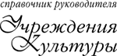

Кадры / Оплата труда
Рекомендации по оплате труда на 2020 год: сколько теперь начислять сотрудникам учреждений культуры
Cветлана Цыганова
председатель Российского профсоюза работников культуры
Максимум 50 процентов должны составлять стимулирующие выплаты в составе зарплаты сотрудников. Такую рекомендацию профсоюза работников культуры зафиксировали в Единых рекомендациях по оплате труда бюджетников на 2020 год*. Редакция изучила 23 страницы документа и выяснила у председателя профсоюза, какие еще рекомендации по оплате труда теперь учитывать.

Документ утвердили решением Российской трехсторонней комиссии по регулированию социально-трудовых отношений от 24.12.2019, протокол № 11

Какие оклады устанавливать
В 2020 году платить зарплаты надо в размере не ниже, чем в прошлом году. Причем в составе зарплаты необходимо увеличить долю окладов. Минимум — до 50 процентов.
Пример
Размер должностного оклада экскурсовода — 15 тыс. руб. За количественные и качественные показатели работы в текущем месяце сотруднику присвоили 56 баллов. Тогда стимулирующая выплата составит:
15 000 руб. x 56 балл. : 100 = 8400 руб.
Итого работнику начислят 23 400 руб. (15 000 8400). Причем оклад (15 тыс. руб.) в составе зарплаты составит 64,1 процента.

Пропишите зарплату работника в эффективном контракте

Единые рекомендации на 2020 год уточняют, что при формировании систем оплаты труда, ставок зарплаты необходимо учитывать выводы Конституционного суда: не включать в минималку выплаты за сверхурочную, ночную работу, за совмещение профессий, доплаты за труд в выходной и праздник (определение от 16.12.2019 № 40-П).
Против чего выступает профсоюз. Стимулирующие выплаты не должны превышать половину зарплаты. Сейчас, например, в Башкортостане они составляют 63,7 процента, в Ивановской области — 57 процентов.

Сколько стимулирующих платят в регионах?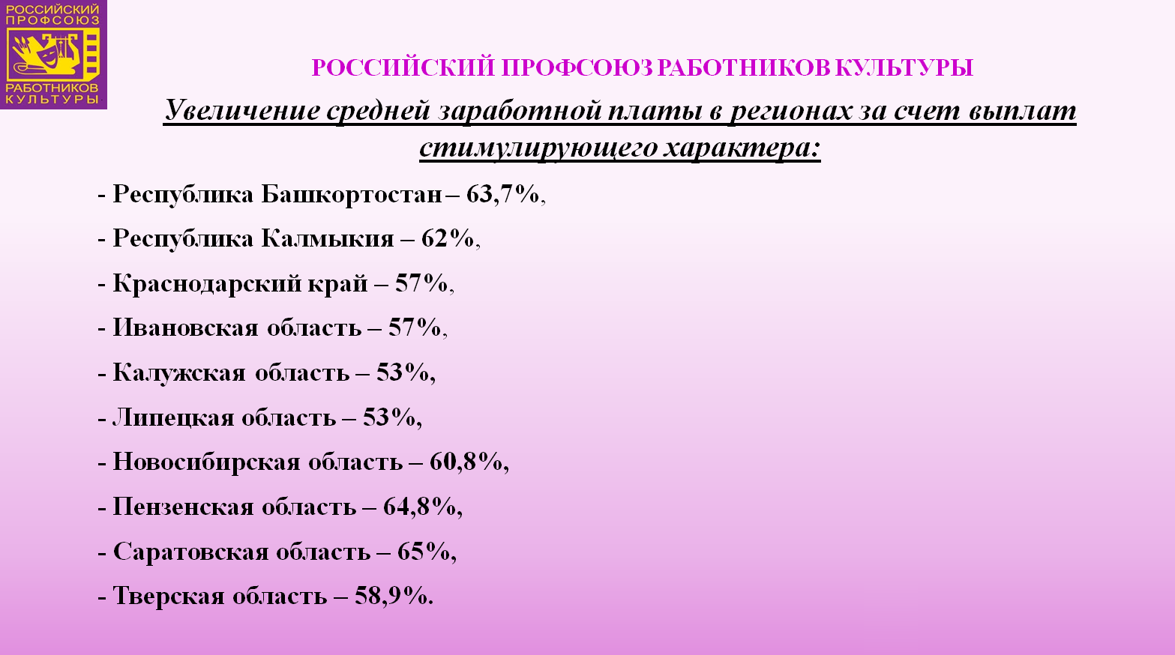

Какие надбавки применять

Какие стимулирующие выплаты предусмотреть?
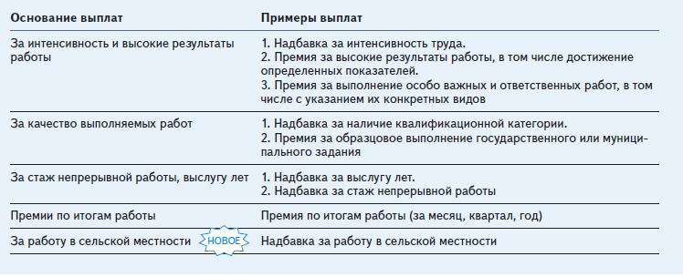
Нажмите, чтобы увеличить

Учредители и руководители учреждений культуры вправе начислять работникам повышающий коэффициент (надбавку) за работу в сельской местности. Такое положение впервые зафиксировали в Единых рекомендациях на 2020 год (п. 38). Какие стимулирующие выплаты можно предусмотреть для сотрудников — смотрите в таблице на полях.
Что планирует профсоюз. Оклады по регионам не должны сильно различаться. После внесения изменений в ТК профсоюз разработает единую отраслевую систему оплаты труда с базовыми окладами по профессиональным квалификационным группам. Тогда, например, педагоги дополнительного образования в Якутии и Москве будут получать примерно одинаково.

Какие районные коэффициенты и компенсации платить
Единые рекомендации на 2020 год по-прежнему разрешают региональным и муниципальным властям за счет средств своего бюджета установить повышенные размеры районных коэффициентов. Власти регионов и муниципалитетов также имеют право повысить зарплаты сотрудников на вредных или опасных работах.
Что уточняет профсоюз. Районные коэффициенты и процентные надбавки в местностях с особыми климатическими условиями в МРОТ не включают. На это указал Конституционный суд в постановлении от 07.12.2017 № 38-П. Так что платить коэффициенты надо сверх минималки.

Какое соотношение зарплат персонала соблюдать

Как растут зарплаты в культуре?
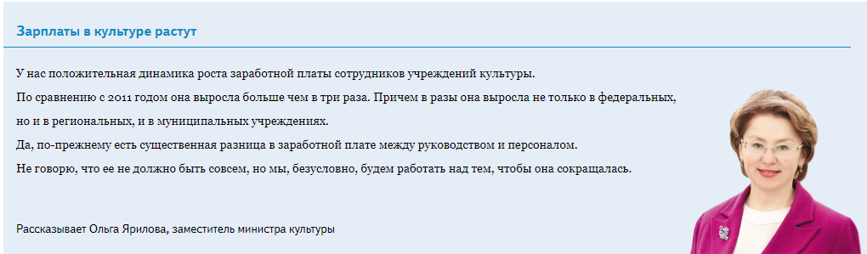
Нажмите, чтобы увеличить

В 2020 году обязательно надо соблюдать соотношения в размере зарплат разных категорий персонала.
- Сравните зарплаты руководителя и работников. Единые рекомендации уточнили срок размещения в интернете сведений о среднемесячной зарплате руководителей государственных и муниципальных учреждений за 2019 год. Информацию придется опубликовать не позднее 15 мая 2020 года. При этом надо соблюдать предельный уровень соотношения среднемесячной зарплаты руководителя, его заместителя и главного бухгалтера к зарплате работников. Как и прежде, этот уровень — 1 к 8 (ст. 145 ТК, приказ Минкультуры от 26.01.2017 № 63). Хотя региональные и муниципальные власти могут установить свое соотношение. Например, в Смоленской области — 1 к 5 (Положение об отраслевой системе оплаты труда работников областных государственных учреждений культуры и искусства, утв. постановлением администрации Смоленской области от 24.11.2008 № 636).
- Сравните среднюю зарплату разных категорий персонала. Проверьте соотношение средней заработной платы основного и вспомогательного персонала. Минкультуры рекомендует соотношение от 1 к 0,7 до 1 к 0,5.
- Проверьте выплаты из фонда оплаты труда. Направляйте 60 процентов фонда оплаты труда на зарплату основного персонала. Учтите все источники финансового обеспечения. Используйте на оплату труда административно-управленческих и вспомогательных работников не более 40 процентов ФОТ.

